附件1

西安宾馆

**会议地址**

会议地点：西安宾馆

详细地址：陕西省西安市长安路北段58号

**交通引导**



**从西安咸阳国际机场到达宾馆：**

（1）公共交通：搭乘机场大巴“南稍门西安宾馆线”，至西安宾馆站下车，到达宾馆。预计耗时1.5小时左右，票价25元。

（2）出租车：车程约40公里，预计耗时1小时，费用105元左右。

**从西安北站（高铁站）到达宾馆：**

（1）公共交通：耗时短，搭乘地铁2号线（韦曲南方向），在南稍门站下车，B口出站，向南步行370米到达宾馆。预计耗时58分钟，票价4元。

（2）出租车：车程约20公里，预计耗时1小时，费用55元左右。

**从西安站到达宾馆：**

（1）出租车：车程约6.2公里，预计耗时30分钟，费用16元左右。

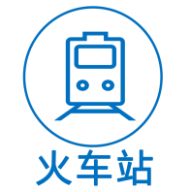

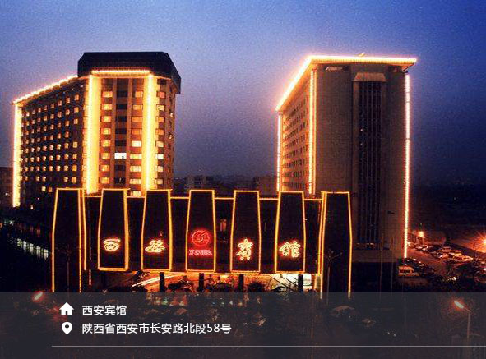 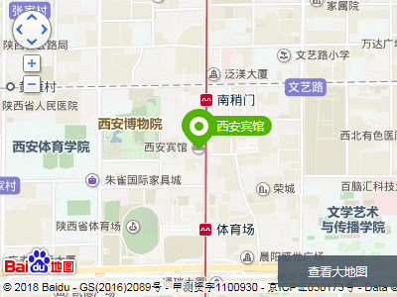

备注：询问西安宾馆交通信息，欢迎致电：(+86) 029 87666666。